Тема 4. Розгалуження в мові Python
4.1. Робота з командами розгалуження if, else.
Теорія:
Команди розгалуження застосовуються у випадках, коли в залежності від умови необхідно виконати ті чи інші команди алгоритму. Розрізняють: неповне, повне та багатоальтернативне розгалуження.
Синтаксис розгалуження.
Неповне:
if <умова>:
<блок команд>
Повне:
if <умова>:
<блок команд1>
else:
<блок команд2>
Багатоальтернативне:
if <умова1>:
<блок команд1>
elif <умова2>:
<блок команд2>
elif <умова3>:
<блок команд3>
elif <умоваN>:
<блок командN>
else:
<блок командN+1>

4.2. Вкладені команди розгалуження.
Теорія:
Команду розгалуження можна також представити у виді вкладених команд:
if <умова1>:
if <умова2>:
<блок команд1>
else:
<блок команд2>
else:
if <умова3>:
<блок команд3>
else:
<блок команд4>

В даній схемі команди розгалуження з умовами2 та 3 вкладен1 в команду розгалуження з умовою1.

Завдання для самостійного виконання:
1.Напишіть програму для тесту перевірки правильності відповіді користувача:
"В якому році проголошений Акт незалежності України?".
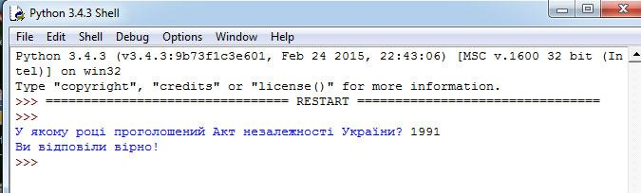
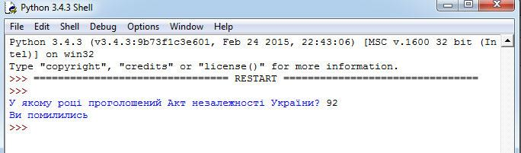
2. Напишіть програму для знаходження більшого числа з двох, введених з клавіатури.
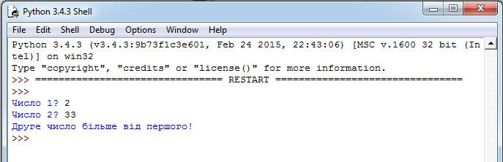
3. Напишіть програму для визначення агрегатного стану води в залежності від її температури.
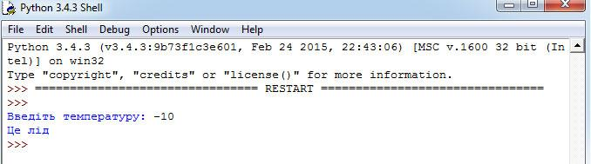
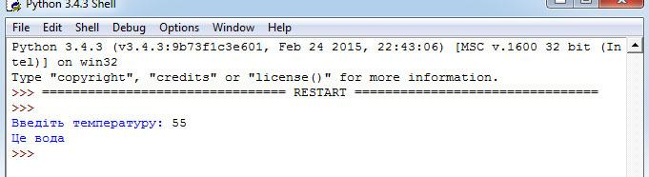
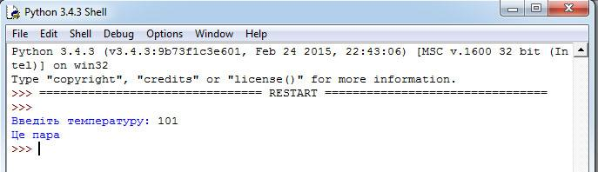
4. Напишіть програму для аналізу вартості двох товарів, вартість першого вводится в гривнях, другого - в доларах, по введеному курсу.
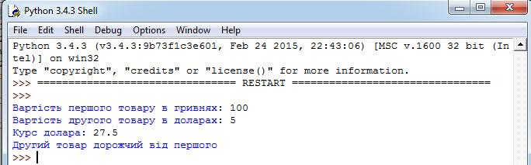
5. Власник магазину з продажу молока платить зарплату продавцю в залежності від кількості проданих літрів. Якщо продавець продав менше 1000 літрів то він отримує зарплату в розмірі 20% від отриманої грошової виручки, якщо продавець продає 1000 і більше та менше 2000 літрів, то отримує 25 % заплати, якщо більше 2000 літрів - отримує 30%. Написати програму, яка рахує зарплату продавцю при умові, що 1л молока коштує 26грн.
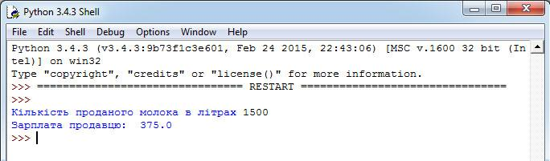
6. Дано рівносторонній трикутник зі стороною a, значення якої вводиться з клавіатури. Написати програму визначення, чи можна вписати в цей трикутник коло з радіусом r, введеним з клавіатури.
Підказка: Існує математична формула, взаємовідношення радіуса вписаного кола і довжини сторони рівностороннього трикутника, при якому коло вписується в нього: $r=\frac{a\sqrt{3}}{6}$
Отже, якщо $r<=\frac{a\sqrt{3}}{6}$

a
r
коло вписати можна.

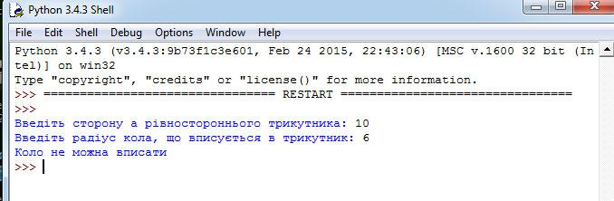
7. Створити програму "Ваша вага". Вхідні дані: ваша вага, ваш ріст.
Результати роботи програми:
а). Якщо ваша вага є нормальною, тоді на екран виводиться повідомлення: "Ваша вага нормальна"
б). Якщо вага більше норми, тоді на екран виводиться повідомлення: "Ви важите більше норми, вам необхідно схуднути на ... кг"
в). Якщо вага менше норми, тоді на екран виводиться повідомлення: "Ви важите менше норми, вам необхідно поправитись на ... кг"
Нормальна вага обчислюється за формулою:
Норма=ріст у сантиметрах - 100.
Нормою є теж вага більша чи менша на 10% від норми.
Наприклад:
Якщо ви маєте ріст 160 см. і важите 51 кг., тоді нормою є 60кг (160-100). 10% від норми є 6кг (1/10 від 60 кг), тому норма є від 54 кг. до 66 кг, якщо ваша вага 51 кг, тоді ви важите менше норми на 3 кг. Отже відповідь комп’ютера: «Ви важите менше норми, вам необхідно набрати 3 кг. ваги»
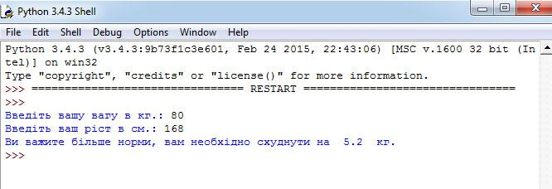
8. Створити програму, що визначає тип трикутника (різносторонній, рівносторонній, прямокутний) по введених трьох сторонах.
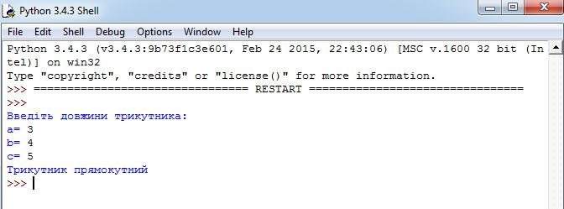
9. У понеділок в 8 класі такі уроки: 1 - математика, 2 - біологія, 3 - географія, 4 - інформатика, 5 - фізика, 6 - фізкультура. Розробити програму, за допомогою якої за номером уроку визначається назва предмета.
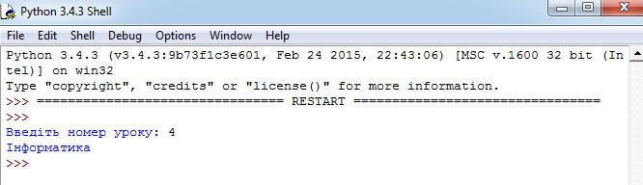
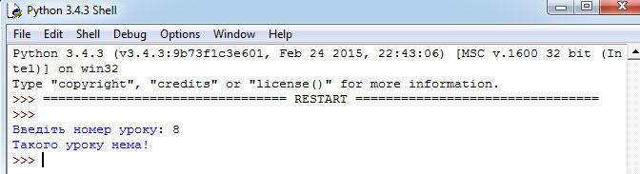
10. Написати програму обчислення опору електричного кола, що складається з двох опорів, які можуть бути з'єднані паралельно чи послідовно. Формули для обчислення загального опору для різних типів підключення пошукайте в Інтернеті.
Опори кожного з опорів, а також тип з'єднання ввести з клавіатури.
Послідовний тип з'єднання позначити як перший, паралельний - як другий.
Застосуйте вкладений тип розгалуження.
